cid:image001.png@01D568D2.822177F0

|  |  |
| --- | --- |
|  |  |

Le 2 octobre 2019

**Inauguration de la 1ère malterie artisanale normande à Saint-Martin-des-Entrées, près de Bayeux**

**Hervé Morin, Président de la Région Normandie, Clotilde Eudier, Vice-présidente en charge de l’agriculture, de la pêche et des forêts, Marie et Franck** **Polidor, co-fondateurs de Normandie Malt, et Jean-Marie L’Enfant, Président du Comité Filières des Chambres d'agriculture de Normandie, ont officiellement inauguré, ce jour, la 1ère malterie artisanale normande à** **Saint-Martin-des-Entrées, près de Bayeux. L’occasion pour la Région et les professionnels présents de faire le point sur le développement de la filière brassicole en Normandie.** **Structuration de la filière, promotion et soutien au développement de brasseries... ce sont au total plus d’un million d’aides qui ont été apportées par la Région à ce secteur ces dernières années.**

*« La Région est heureuse d’avoir accompagné la réalisation de ce projet innovant dans le paysage agroalimentaire normand et qui contribuera au développement de la filière brassicole. Très peu de Régions peuvent se prévaloir de produire, malter et brasser l’orge sur leur territoire ! »* déclare Hervé Morin, Président de la Région Normandie

**Normandie Malt, cinquième malterie artisanale de France**

Normandie Malt est la première malterie artisanale de la région et la cinquième en France.

**La société a été accompagné à hauteur de 223 320 euros (dont 140 691 euros de FEADER) par la Région Normandie, pour un total d’investissements de près de 560 000 euros.**

Fondée par Marie et Franck Polidor, Normandie Malt vise une production annuelle de 350 à 500 tonnes de malt par an. Un volume qui n’a rien de négligeable, quand la Normandie consomme entre 600 et 1 000 tonnes de malt, au sein de ses brasseries.

Normandie Malt permettra ainsi aux brasseurs normands de renforcer leur ancrage territorial et de se démarquer dans l’univers très concurrentiel de la bière.

Par ailleurs, Normandie Malt permet de répondre à des demandes en malts spéciaux que les artisans brasseurs ne trouvent pas auprès des industriels. Les brasseurs pourront ainsi renforcer le caractère typique de leur production.

Afin de créer un véritable pôle brasserie régional et de permettre le développement d'une filière brasserie complète (malt et houblon) en Normandie, il est aussi envisagé que la transformation du houblon et éventuellement sa commercialisation soient assurés sur le site de la malterie de Saint-Martin-des-Entrées.

**Une filière en plein essor**

Le nombre de brasseries artisanales ne cesse d’augmenter en Normandie. Alors que les brasseurs normands étaient 6 en 2012, ils sont désormais plus de 80 répartis sur les 5 départements.

**Carte des brasseurs en Normandie**

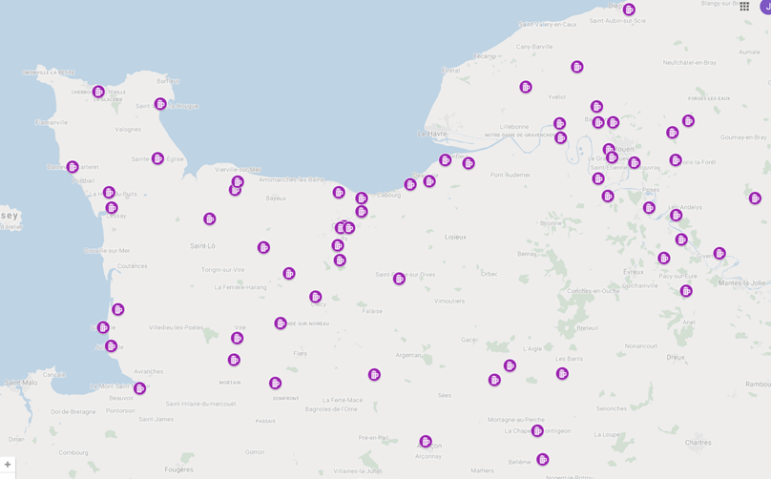

La Région Normandie apporte son soutien à la structuration et au développement de cette filière depuis son lancement.

La Région a notamment attribué en 2018 **une subvention de 20 900 euros à la Chambre régionale d'agriculture de Normandie (CRAN)** pour la mise en œuvre d’un plan d’actions sur 2 ans.

La Région, a par ailleurs, accompagné 8 projets de développement de brasseries :

* **37 396 euros** pour l’amélioration des équipements la **brasserie artisanale bio La lie de Saint Remy (14)**
* **14 640 euros** pour l’amélioration de la ligne d’embouteillagedu **Château de la bière de Lonlay-l'Abbaye (61)**
* **294 197 euros** pour le développement de l'activité de la **brasserie de la Baie à Courtils (50)**
* **53 942 euros** pour le développement de la brasserie **Les Travailleurs de la mer aux Pieux (50)**
* **14 250 euros** pour la création de la **Brasserie les Deux Amants de Val-de-Reuil (27)**
* **30 819 euros** pour la création de la brasserie artisanale **Les Tontons brasseurs de Mesnil-en-Ouche (27)**
* **120 000 euros** pour la création de la brasserie de **la Ferme de L'Etre Soyer à Saint Brice sous Rânes (61)**
* **12 260 euros** pour soutenir l’acquisition de deux cuves isothermes sous pression pour améliorer la qualité de la bière par **brasserie artisanale de la Chapelle à La Chapelle St Ouen (76)**

Enfin, la Région a accompagné à hauteur de **10 000 euros la 4ème édition de la Fête de la bière artisanale normande**, unique rassemblement de brasseurs 100 % normands de la région. Cette édition a notamment permis de créer du lien entre le maillon "malterie" et le maillon "brasseur" de la filière normande.

Si certains producteurs de bière adhèrent déjà à la marque « Saveurs de Normandie », un travail sera prochainement conduit afin d’harmoniser les démarches de promotion de la filière brassicole sur les grands évènements en lien avec les autres produits d’excellence normande.

Contact presse:

Charlotte Chanteloup - Tel : 02 31 06 98 96 – 06 42 08 11 68  - [charlotte.chanteloup@normandie.fr](mailto:charlotte.chanteloup@normandie.fr)